Павлин
Бывают ли птицы более яркие и шикарные, чем самцы-павлины? Пожалуй, нет. У них очень красивый хвост, который невозможно не заметить. Если павлины живут в зоопарках, то они становятся центральными объектами зверинцев. Также этих птиц часто изображают на картинах, обоях, мебели, рисунком в виде павлиньего пера декорируют ткань. Природа создала уникальную особь, красотой которой можно бесконечно любоваться.
Мы слепим фигурку павлина из пластилина. Конечно, сложно передать богатство оттенков, необычные комбинации оперения, нас ограничивает мягкий пластилин, который плохо держит форму в массивных изделиях, тем не менее, мы попытаемся сделать птицу, которая будет очень похожа на павлина.
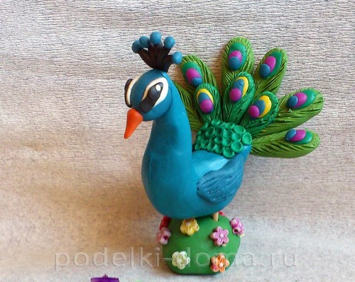
Для лепки необходимо подготовить:
- Несколько ярких оттенков пластилина: красный, голубой, зеленый, сиреневый и другие;
- Стеку;
- Можно проволоку, но не обязательно;
- Спичку.
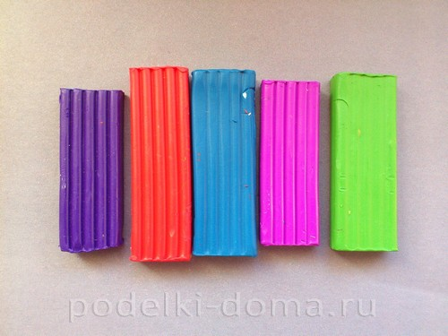

Как слепить павлина поэтапно
1. Нам предстоит моделирование необычного декора перьев, в этот момент можно пофантазировать и создать свой рисунок, скомбинировать разные оттенки.
2. Начнем с центральной заготовки – туловища и шеи. Брусок голубого пластилина разомните. Затем вытяните так, чтобы по центру получилось упитанное туловище, вверх поднималась толстая шея, а сзади сплющите хвостовую часть.
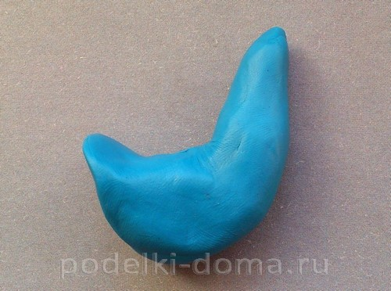
3. К шее добавьте маленькую голову. У павлина она должна быть совсем небольшой, по сравнению со всем остальным телом, поэтому делайте ее как можно меньше. С двух сторон на голову наклейте две белые лепешки под будущие глаза.
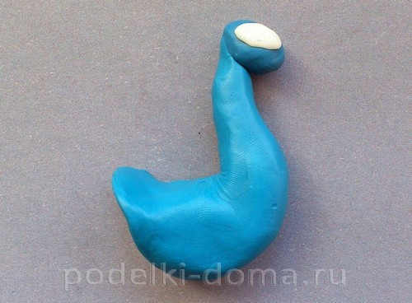
4. Прикрепите впереди миниатюрный оранжевый клюв. На белые лепешки наклейте черные полоски, задавая оперение, и приклейте черные точки-глаза. Головка готова.
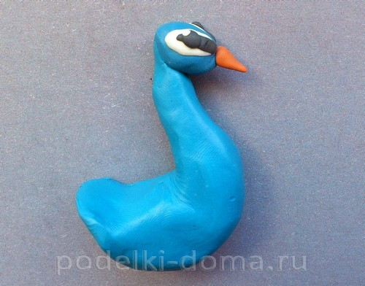
5. На голове у шикарного пернатого также должен быть хохолок. Сделайте его из тонких черных прутиков, собрав их веером. Но предварительно на каждый прутик добавьте голубой шарик. Хохолок, состоящий из 5-6 веточек – это подходящий вариант. Крылья у птицы этой породы невзрачные, они теряются на фоне хвоста, поэтому сделайте их маленькими, воспользовавшись небольшими кусочками голубого пластилина. Стекой вы можете сделать надрезы.
6. Приклейте к голове веер, придавите пальцами. По бокам приклейте крылья и придавите.
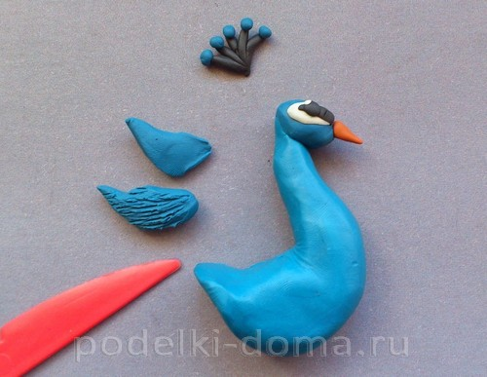
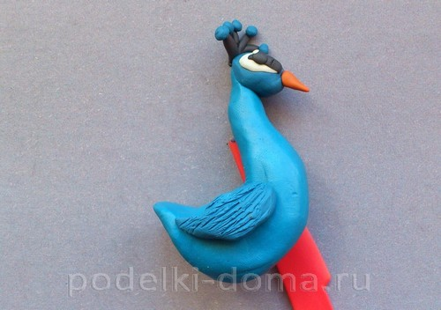
7. Далее приступим к хвосту. У настоящей живой птицы он очень красивый, переливается разными оттенками, нам тоже нужно показать некоторые отличия. Сделайте плоские капельки из зеленого пластилина.
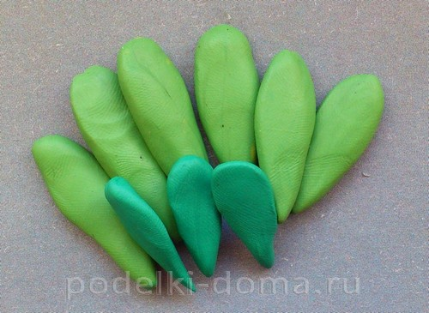
8. Ближе к широкой части каждой детали подклейте мелкие лепешки разных цветов. Наслаивая один на другой.
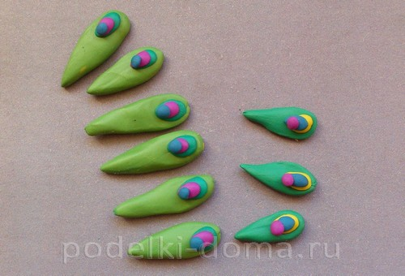
9. Острым кончиком стеки нарисуйте вдоль и поперек каждого пера насечки, чтобы показать фактуру.
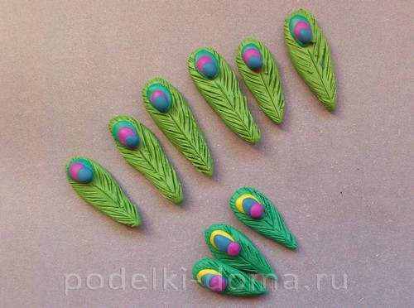
10. Склейте все подготовленные перышки веером, желательно в два слоя, чтобы получить пышный хвост. На заднюю часть туловища, которую мы сплющивали ранее, наклейте маленькие точки зеленого или другого цвета.
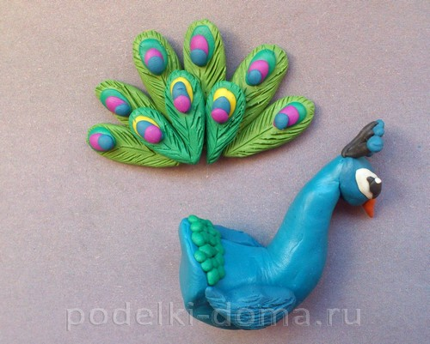
11. Подклейте хвост сзади. А каждую точку продавите головкой спички.
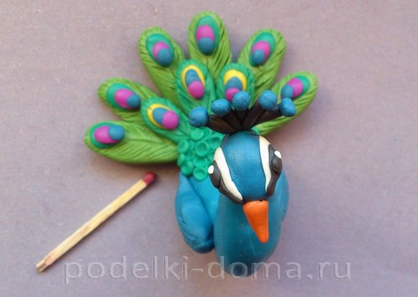
12. Еще нужно обязательно позаботиться об устойчивости птички. Большую массу тонкие пластилиновые детали вряд ли выдержат. Поэтому создайте сначала бугорок (зеленый или коричневый), наклейте на него цветы (пластилиновые или пластиковые бусинки), прикрепите две половинки от спички.
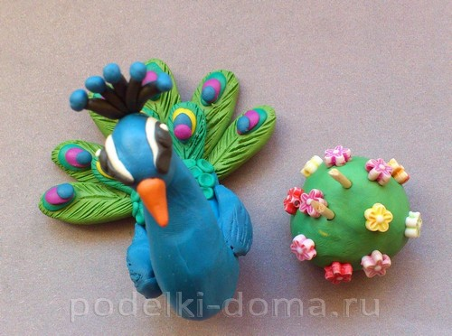
Красивый павлин из пластилина готов.
